Zajęcia korekcyjno- kompensacyjne- 11.05.2020
6- latki ( grupa Sowy, Wiewiórki)
Temat: Zabawy z literką F, f.- doskonalenie umiejętności grafomotorycznych.
- ALFABET- litera f- zachęcam dziecko do obejrzenia filmu edukacyjnego
odsyłam do linku:
https://www.youtube.com/watch?v=-xmhpUCU5NE

- Zachęcam do wykonania karty pracy- dziecko dokonuje prób podpisania obrazków (załącznik 1)
- Proponuje kartę pracy (Załącznik 2)
źródło: https://www.nauczycielskiezacisze.pl/2019/04/karty-pracy-f-jak-farby.html

Załącznik 1

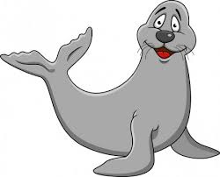

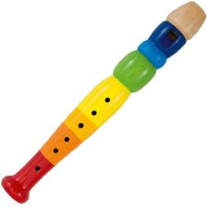

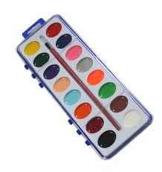

Załącznik 2

